**PROJECT CHARTER**

* 1. Nama Proyek

*“Aplikasi challenge cafe”*

* 1. Nama Tim

Mahasiswa Udinus

* 1. Tanggal Mulai Proyek

25 Maret 2021

* 1. Tanggal Berakhir Proyek
  2. Deskripsi Proyek

Agar customer memiliki hal yang berkesan atau pengalaman baru pada suatu cafe, maka diciptakan perangkat lunak Cafe’s Challenge Game. Dengan adanya program ini pelanggan dapat mengikuti program tersebut dan Dengan sistem perangkat lunak ini, pemilik kafe dan game master yang bekerja di kafe dapat membuat challenge. Challenge tersebut dapat di akses oleh pelanggan yang sudah mendaftar & memiliki akun pada kafe tersebut. Ketika customer yang memiliki akun menyelesaikan suatu challenge, dia akan menekan suatu tombol bahwa dia telah menyelesaikan suatu challenge. Kemudian game master melalui akunnya dapat melihat informasi tersebut dan melihat bukti foto customer yang diupload. Ada 2 jenis challenge, yaitu pelanggan harus membeli menu makanan / minuman tertentu dan pelanggan memainkan game tertentu. Setelah mereka melakukan challenge tersebut mereka akan upload foto sebagai bukti dokumentasi ke sistem. Game master dapat melihat history pelanggan yang menyelesaikan tiap-tiap challenge, siapa pelanggan yang paling banyak menyelesaikan berbagai jenis challenge. Game master dapat memilih jenis menu dan game yang menjadi challenge untuk pelanggan. Info yang terdapat pada challenge tersebut adalah diantaranya: jenis challenge, gambar/ icon badge, exp, menu atau game yang menjadi challenge, khusus untuk game master, dia dapat melihat semua user yang mendapatkan challenge serta yang sudah menyelesaikan challenge tersebut. Data dari challenge tersebut dapat di-export ke sebuat file dengan format csv, dimana dapat dilihat & direview kembali oleh game master.

* 1. Stakeholder

Product Owner :

Project Sponsor : -

Project Leader : Anugrah Tri Ramadhan

Business & System Analyst : Muhammad Aris Setiawan

Database Designer : Frans Antoni Nugroho

UI Designer : Faizuna Rifqy

Front-End Programmer : Benny Wibijanto Alan Sarajar

Back-End Programmer : Anugrah Tri Ramadhan

**Work Breakdown Structure**

App

Planning

Implementation

Examination

Deployment

App Layout

Bug analysis

Perform Deploment

Database Design

UI Design

**Gantt Chart**

|  |  |  |  |  |  |  |  |  |  |  |  |  |
| --- | --- | --- | --- | --- | --- | --- | --- | --- | --- | --- | --- | --- |
|  | Maret | | | | April | | | | Mei | | | |
| Select Topic |  |  | | |  | | | |  | | | |
| Create Framework |  |  |  |  |  | | | |  | | | |
| Create UML & DFD |  |  |  |  |  | | | |  | | | |
| Create Database |  | | | |  |  |  |  |  | | | |
| Map Developing |  | | | |  |  |  |  |  | | | |
| Coding  Testing by Developer |  | | | |  |  |  |  |  |  |  |  |
| User/Client Testing |  | | | |  | | | |  |  |  |  |
| Write Papers Result |  | | | |  | | | |  | |  | |

**Ruang Lingkup**

Ruang lingkup disini mencakup beberapa teknis sistem yang menjelaskan Café Challenge Sistem (CCS), CCS adalah Software/perangkat lunak yang menjalankan sebuah challenge game, Teknis sistem CCS adalah memberikan challenge/ tantangan yang dibuat oleh master game (pemilik internet café) yang bertugas sebagai admin challenge game kepada pelanggan (User/Challenger), dan CCS ini menyediakan 2 platform yang terbagi kepada master game dan pelanggan café, masing masing diberikan smartphone atau pc.

Master game

User

**Deskripsi Fungsionalitas**

* Login/Sign up akun
* Memainkan challenge berdasarkan makanan/minuman yang dipesan atau berdasarkan challenge dari game master
* Game master dapat akses statistic dari setiap pemain yang sudah menjalankan challenge, jenis challenge, serta riwayat permainan

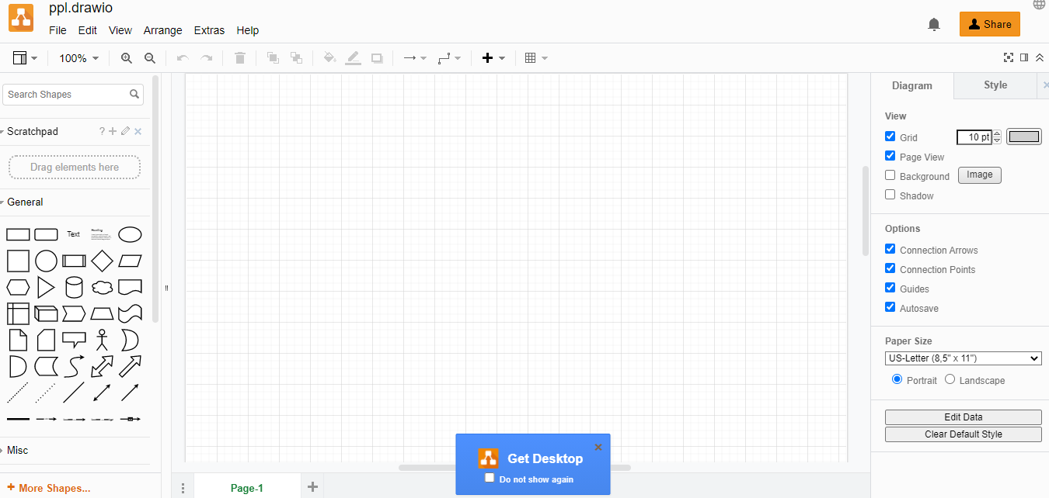

Draw.io adalah sebuah website yang didesain khusus untuk menggambarkan diagram secara online. Semua fitur yang ada pada situs ini bisa kalian nikmati hanya dengan bermodalkan browser yang mendukung HTML 5. Situs ini punya tampilan yang sangat responsif. Kalian bisa menggunakan fitur-fiturnya dengan mudah baik diakses menggunakan smartphone dan juga PC.

Draw.io menawarkan kemudahan untuk membuat diagram tanpa batasan jumlah diagram yang dibuat. Mantapnya lagi, situs ini terintergrasi dengan layanan penyimpanan file milik google yaitu Google Drive.